Atitit 酋长国性爱文化

## 老牛推车 老树盘根 女上后仰式

## 胎儿 背入式

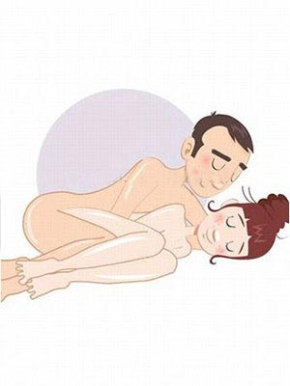

## 坐桌缠腰式

坐桌缠腰式做法不难，就是让女人双腿缠绕在男人腰部，身体坐在桌子上，男人抱住女人臀部和腰肢然后开始性爱运动。

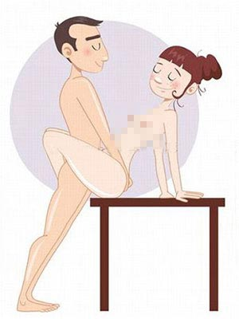

## 侧卧抱腿式

双方均采取侧卧的姿势，相互之间可以前后缓慢地进行抽插、推送。



## 9、倒立"h"式

倒立“h”式对女方力量要求要高于男性，这种体位法男性生殖器与阴道的呈现近直角的情形，结合的情况不很浅。

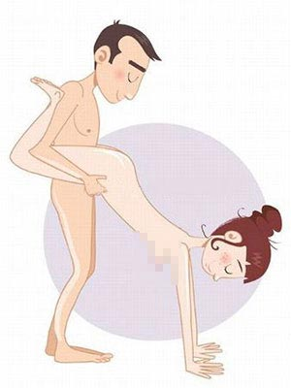

## 10、沙发搭肩式

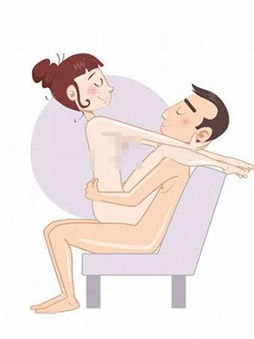

## 11、坐桌伸腿式

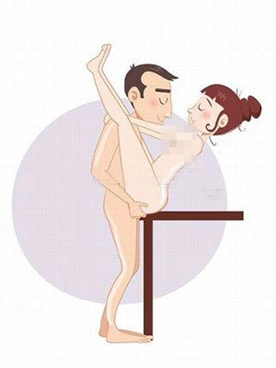

## 12、俯身抱头式



## 15、69相对式

* **观音坐莲式**[[4]](https://zh.wikipedia.org/wiki/%E6%80%A7%E4%BA%A4%E4%BD%93%E4%BD%8D" \l "cite_note-%E5%A4%A9%E5%A4%A9%E5%A5%BD%E9%AB%94%E4%BD%8D-7)（男仰卧[女上位](https://zh.wikipedia.org/wiki/%E5%A5%B3%E4%B8%8A%E4%BD%8D" \o "女上位)，骑乘位）：男方平躺，脚伸直或坐在床缘，女方双腿分开，坐在男方上面，面向男方，将私处插入，快速地前后摆动。[[注 4]](https://zh.wikipedia.org/wiki/%E6%80%A7%E4%BA%A4%E4%BD%93%E4%BD%8D" \l "cite_note-bw2013%E7%94%9F%E7%94%B7-8)
* **倒骑驴式**[[4]](https://zh.wikipedia.org/wiki/%E6%80%A7%E4%BA%A4%E4%BD%93%E4%BD%8D" \l "cite_note-%E5%A4%A9%E5%A4%A9%E5%A5%BD%E9%AB%94%E4%BD%8D-7)（男仰卧[女上位](https://zh.wikipedia.org/wiki/%E5%A5%B3%E4%B8%8A%E4%BD%8D" \o "女上位)，骑乘位）：男方平躺，脚伸直或坐在床缘，女方双腿分开，坐在男方上面，背向男方，将私处插入，快速地前后摆动。

**跪姿**

* **求婚式**－男女双方面对面，以[求婚](https://zh.wikipedia.org/wiki/%E6%B1%82%E5%A9%9A" \o "求婚)的方式下跪并紧贴对方，但需以不同脚下跪，男方从正面插入私处。
* **扶椅式**－男方先采跪坐的姿势，而女方则跨坐至男方的阴茎上插入私处，并同采跪姿。

**站姿**

* **大字式**－双方都采站姿，女方站的地方要比男方稍高，双腿张开比肩膀宽，男方从正面插入私处。
* **老树盘根式**－首先男方站立，女方坐在大约与男方臀部同高的桌上，双腿环绕住男方腰部，而男方双手扶住女方臀部插入私处。
* **金鸡独立式**－类似火车便当式，但女方背后紧贴墙壁，以减轻男方的负担，双脚缠绕住男方大腿让男方插入，形成的画面会有如金鸡独立一般。
* [火车便当式](https://zh.wikipedia.org/wiki/%E7%81%AB%E8%BB%8A%E4%BE%BF%E7%95%B6%E5%BC%8F" \o "火车便当式) / **龙舟挂鼓式**[[4]](https://zh.wikipedia.org/wiki/%E6%80%A7%E4%BA%A4%E4%BD%93%E4%BD%8D" \l "cite_note-%E5%A4%A9%E5%A4%A9%E5%A5%BD%E9%AB%94%E4%BD%8D-7)，男方站立并抱起女方，女方双脚缠住男方的腰、双手勾住男方脖子，让男方插入私处。此姿势仰赖男方的腰力及臂力，较为高难度。

空帮 鞭打

性行为包括[性偏离](https://zh.wikipedia.org/wiki/%E6%80%A7%E5%81%8F%E9%9B%A2" \o "性偏离)、[恋物](https://zh.wikipedia.org/wiki/%E6%88%80%E7%89%A9" \o "恋物)以及[BDSM](https://zh.wikipedia.org/wiki/BDSM" \o "BDSM)类活动

# Sm活动那个

滴蜡 捆绑 鞭打 悬吊 蒙住眼睛 手铐 强暴 轮奸

凌辱 颜射

此外，[集体颜射](https://zh.wikipedia.org/wiki/%E9%9B%86%E9%AB%94%E9%A1%8F%E5%B0%84" \o "集体颜射)是一种多人性行为的射精方式

相反，面部对女性很重要，因此一些女性认为脸上有精液是一种耻辱。**女人讨厌弄脏自己的脸，所以这没有什么好处。**

依据口内射精的不同部位，可区分为三类：

* **一般口内射精：**又称为**口爆**，是将阴茎插入口内的射精方式，也是口交射精常见的方式。
* **舌上射精：**是指被射精的一方将[舌头](https://zh.wikipedia.org/wiki/%E8%88%8C" \o "舌)伸出，而男性射精在舌头上的方式。一般口内射精也常常会将精液射到舌头上，但通常舌上射精是指刻意将舌头作为射精目标的行为。
* **咽喉射精：**日语为**喉射，**又称**深喉咙**，将阴茎深入到口腔深处射精，通常会伴随吞精，射精通常深入而无法将精液吐出、只能咽下。情色演员凡妮莎指出，深入咽喉的射精非常痛苦，并且喉咙也可能在口交的过程中受伤[[3]](https://zh.wikipedia.org/wiki/%E5%8F%A3%E5%85%A7%E5%B0%84%E7%B2%BE" \l "cite_note-3)。

# 如何凌辱

## **在镜子前，后面**亲眼看着自己被啪，羞耻感油然而生

## **如果按照女性身体生理来讲，什么性交姿势她们获得的快感会多点？**

快感不光是感觉，也需要视觉冲击，体位只是一部分

后入和传统体位完全不是一种感受，换着来比较刺激。

后入式最好，观赏性和身体感觉俱佳，尤其是面对镜子自己头发不整，高跟鞋把屁股抬的高高的，镜子那头是充满肌肉的男嫖做不可描述的动作的时候

亲眼看着自己被啪，羞耻感油然而生，快感随即而到

# 从事自体性行为者亦可能使用像[假阴茎](https://zh.wikipedia.org/wiki/%E5%81%87%E9%99%B0%E8%8E%96" \o "假阴茎)、[按摩棒](https://zh.wikipedia.org/wiki/%E6%8C%89%E6%91%A9%E6%A3%92_(%E6%80%A7%E7%8E%A9%E5%85%B7)" \o "按摩棒 (性玩具))、[拉珠](https://zh.wikipedia.org/wiki/%E6%8B%89%E7%8F%A0" \o "拉珠)般的[性玩具](https://zh.wikipedia.org/wiki/%E6%80%A7%E7%8E%A9%E5%85%B7" \o "性玩具)[[52]](https://zh.wikipedia.org/wiki/%E4%BA%BA%E7%B1%BB%E6%80%A7%E8%A1%8C%E4%B8%BA" \l "cite_note-%E5%AE%B6%E5%BA%AD%E9%86%AB%E5%AD%B8%E5%A4%A7%E7%99%BE%E7%A7%91%E7%AC%AC9%E5%86%8A-52)

Blowjob

3p 4p grp。。

Double insert

Anal fack

Butt plug

# Lolita cosplay文化

[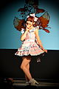](https://en.wikipedia.org/wiki/File:Hitomi_(19522048512).jpg)

[洛丽塔（Lolita）时尚](https://en.wikipedia.org/wiki/Lolita_fashion" \o "洛丽塔时尚)是

# 性爱医学

[内射治疗法](https://www.orientalsunday.hk/%E6%BD%AE%E8%81%9E/%E6%8E%A8%E6%8B%BF-%E5%85%A7%E5%B0%84-%E6%87%B7%E5%AD%95-%E5%8F%B0%E7%81%A3/282603/" \t "https://www.google.com/_blank)

[台女大生誤信「內射治療法](https://www.orientalsunday.hk/%E6%BD%AE%E8%81%9E/%E6%8E%A8%E6%8B%BF-%E5%85%A7%E5%B0%84-%E6%87%B7%E5%AD%95-%E5%8F%B0%E7%81%A3/282603/" \o "台女大生誤信「內射治療法」扭傷腳醫到懷孕推拿師判無罪| 潮聞| 東方新地" \t "https://www.google.com/_blank)

### **文字作品**[[编辑](https://zh.wikipedia.org/w/index.php?title=%E4%B8%AD%E5%9B%BD%E6%80%A7%E6%96%87%E5%8C%96&action=edit&section=10" \o "编辑章节：文字作品)]

**一般**

* 《[诗经](https://zh.wikipedia.org/wiki/%E8%AF%97%E7%BB%8F" \o "诗经)》，[西周](https://zh.wikipedia.org/wiki/%E8%A5%BF%E5%91%A8" \o "西周)至[春秋](https://zh.wikipedia.org/wiki/%E6%98%A5%E7%A7%8B" \o "春秋)。
* 《[拍案惊奇](https://zh.wikipedia.org/wiki/%E6%8B%8D%E6%A1%88%E9%A9%9A%E5%A5%87" \o "拍案惊奇)》，[明朝](https://zh.wikipedia.org/wiki/%E6%98%8E%E6%9C%9D" \o "明朝)：[凌濛初](https://zh.wikipedia.org/wiki/%E5%87%8C%E6%BF%9B%E5%88%9D" \o "凌濛初)。
* 《[古今小说](https://zh.wikipedia.org/wiki/%E5%8F%A4%E4%BB%8A%E5%B0%8F%E8%AF%B4" \o "古今小说)》，明朝：[冯梦龙](https://zh.wikipedia.org/wiki/%E5%86%AF%E6%A2%A6%E9%BE%99" \o "冯梦龙)。
* 《[警世通言](https://zh.wikipedia.org/wiki/%E8%AD%A6%E4%B8%96%E9%80%9A%E8%A8%80" \o "警世通言)》，明朝：[凌濛初](https://zh.wikipedia.org/wiki/%E5%87%8C%E6%BF%9B%E5%88%9D" \o "凌濛初)。
* 《[醒世恒言](https://zh.wikipedia.org/wiki/%E9%86%92%E4%B8%96%E6%81%92%E8%A8%80" \o "醒世恒言)》，明朝：[凌濛初](https://zh.wikipedia.org/wiki/%E5%87%8C%E6%BF%9B%E5%88%9D" \o "凌濛初)。
* 《[欢喜冤家](https://zh.wikipedia.org/w/index.php?title=%E6%AC%A2%E5%96%9C%E5%86%A4%E5%AE%B6&action=edit&redlink=1" \o "欢喜冤家（页面不存在）)》，[清朝](https://zh.wikipedia.org/wiki/%E6%B8%85%E6%9C%9D" \o "清朝)：[西湖](https://zh.wikipedia.org/wiki/%E8%A5%BF%E6%B9%96" \o "西湖)[渔隐主人](https://zh.wikipedia.org/w/index.php?title=%E6%B8%94%E9%9A%90%E4%B8%BB%E4%BA%BA&action=edit&redlink=1" \o "渔隐主人（页面不存在）)。

**情色或性欲描写**

* 《[飞燕外传](https://zh.wikipedia.org/wiki/%E9%A3%9B%E7%87%95%E5%A4%96%E5%82%B3" \o "飞燕外传)》，[汉朝](https://zh.wikipedia.org/wiki/%E6%B1%89%E6%9C%9D" \o "汉朝)：无名氏。
* 《[天地阴阳交欢大乐赋](https://zh.wikipedia.org/wiki/%E5%A4%A9%E5%9C%B0%E9%98%B4%E9%98%B3%E4%BA%A4%E6%AC%A2%E5%A4%A7%E4%B9%90%E8%B5%8B" \o "天地阴阳交欢大乐赋)》，[唐朝](https://zh.wikipedia.org/wiki/%E5%94%90%E6%9C%9D" \o "唐朝)：[白行简](https://zh.wikipedia.org/wiki/%E7%99%BD%E8%A1%8C%E7%AE%80" \o "白行简)
* 《[好逑传](https://zh.wikipedia.org/wiki/%E5%A5%BD%E9%80%91%E4%BC%A0" \o "好逑传)》又名《侠义风月传》，亦名《第二才子好逑传》。在19世纪即有外国译本，被介绍至欧洲。

明末清初时盛行的[艳情小说](https://zh.wikipedia.org/wiki/%E8%89%B7%E6%83%85%E5%B0%8F%E8%AA%AA" \o "艳情小说)，则多为性欲描写。其中不少[关于《金瓶梅》的研究](https://zh.wikipedia.org/wiki/%E9%87%91%E7%93%B6%E6%A2%85%E5%AD%A6" \o "金瓶梅学)。

### **绘画作品**[[编辑](https://zh.wikipedia.org/w/index.php?title=%E4%B8%AD%E5%9B%BD%E6%80%A7%E6%96%87%E5%8C%96&action=edit&section=11" \o "编辑章节：绘画作品)]

* 《[素女经](https://zh.wikipedia.org/wiki/%E7%B4%A0%E5%A5%B3%E7%BB%8F" \o "素女经)》，朝代不明。
* 《[熙陵幸小周后图](https://zh.wikipedia.org/w/index.php?title=%E7%86%99%E9%99%B5%E5%B9%B8%E5%B0%8F%E5%91%A8%E5%90%8E%E5%9B%BE&action=edit&redlink=1" \o "熙陵幸小周后图（页面不存在）)》，[宋朝](https://zh.wikipedia.org/wiki/%E5%AE%8B%E6%9C%9D" \o "宋朝)：无名氏。
* 《[尝后图](https://zh.wikipedia.org/w/index.php?title=%E5%B0%9D%E5%90%8E%E5%9B%BE&action=edit&redlink=1" \o "尝后图（页面不存在）)》，[元朝](https://zh.wikipedia.org/wiki/%E5%85%83%E6%9C%9D" \o "元朝)：无名氏。
* 《[风流绝畅图](https://zh.wikipedia.org/wiki/%E9%A3%8E%E6%B5%81%E7%BB%9D%E7%95%85%E5%9B%BE" \o "风流绝畅图)》，[明朝](https://zh.wikipedia.org/wiki/%E6%98%8E%E6%9C%9D" \o "明朝)：[唐伯虎](https://zh.wikipedia.org/wiki/%E5%94%90%E4%BC%AF%E8%99%8E" \o "唐伯虎)。

性爱姿势 108种啪啪姿势大全 带性爱姿势图\_久趣学院

中国性文化 - 维基百科，自由的百科全书